1. **La langue française**

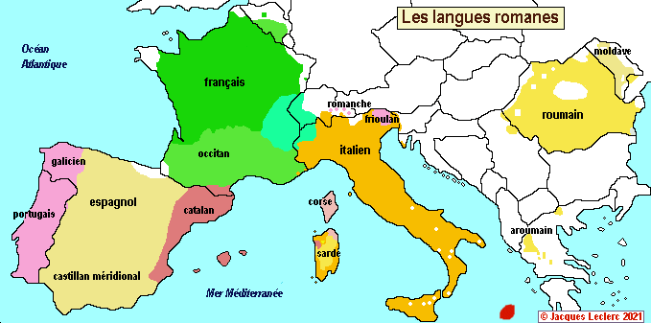La langue française, parlée en France et dans de nombreux pays francophones, est une langue romane ou latine, comme l’italien, l’espagnol, le portugais, le roumain, et d'autres langues telles que le romanche (Suisse), le catalan, et le corse. Ces langues proviennent en grande partie du latin, tout en appartenant à la grande famille des langues européennes.

Avec plus de 1 000 ans d’histoire, le français a connu une évolution longue et complexe et continue de se transformer aujourd’hui.

#### **À quelle famille linguistique appartient le français ?**

Le français appartient à la famille des langues indo-européennes. Il y a environ 3 000 ans, les linguistes supposent qu'il existait une langue mère appelée « indo-européen », ancêtre commun de nombreuses langues d’Europe et d’Asie.

Par exemple, le mot « mère » en français se retrouve sous différentes formes dans plusieurs langues :

* mater en latin,
* mêter en grec ancien,
* matar en sanskrit,
* mutter en allemand,
* mother en anglais,
* madre en espagnol et italien.
* Tous ces mots ont des racines communes provenant de cette langue ancienne, l’indo-européen.

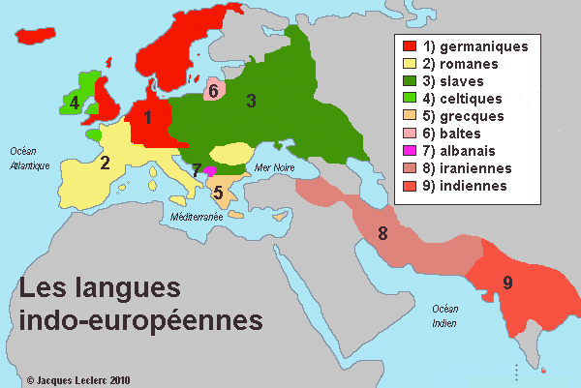

#### **Les origines de la langue française**

##### **1) Du latin classique à l’ancien français**

Au Ier siècle avant notre ère, l’Empire romain conquiert la Gaule, dont les habitants parlaient le celte (ou gaulois). Le latin devient alors la langue officielle imposée par les Romains, un processus appelé la **romanisation**.

Cependant, le latin utilisé dans la vie quotidienne par les soldats et les colons romains différait du latin classique utilisé dans la littérature et par l’élite romaine. Ce latin populaire, également appelé **latin vulgaire**, a peu à peu évolué en Gaule. Parallèlement, le gaulois a disparu, à l'exception de quelques mots encore utilisés dans le domaine rural, comme « charrue », « sillon » ou « glaner ».

Au fil du temps, le latin vulgaire s'est imposé et a évolué de façon distincte dans différentes régions. Cela a donné naissance à diverses **familles de dialectes** parlés en France durant le Moyen Âge :

* **La langue d’oïl** au nord de la Loire ;
* **La langue d’oc** au sud de la Loire.

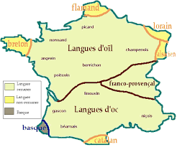

C’est dans le domaine d’oïl, particulièrement dans la région de l’Île-de-France (autour de Paris), que le français ancien a émergé. Les rois de France ont ensuite imposé ce dialecte à l’ensemble du royaume, donnant naissance à la **langue française**.

##### **2) Apparition de la langue française**

Il est difficile de fixer une date précise pour la naissance du français, car les premiers textes en français sont rares.

# **Les Serments de Strasbourg** 842 :

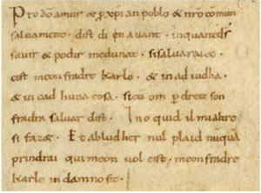Le plus ancien document écrit en français est les **Serments de Strasbourg**, signés en 842. Avant cette date, tous les textes étaient rédigés en latin.

**Les Serments de Strasbourg** sont donc considérés comme l’acte de naissance du français, car c'est le premier document officiel rédigé dans une langue compréhensible par les soldats.

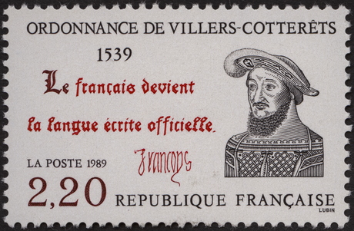Au Xe siècle, le roi Hugues Capet impose le français comme langue nationale. Cependant, le latin reste la langue administrative et religieuse jusqu’au XVIe siècle.

1. **L’ordonnance de Villers-Cotterêts 1539**:

C’est en 1539 que le roi François 1er décrète, par l’ordonnance de Villers-Cotterêts, que le français doit devenir la langue officielle des actes juridiques et administratifs.

1. **Fondation de l’Académie française**

****Au XVIIe siècle, en 1634, le Cardinal de Richelieu fonde l’**Académie Française**, chargée de veiller à la pureté de la langue française et de publier un dictionnaire officiel.

**Dates importantes à retenir :**

* **842** : Les Serments de Strasbourg, premier document rédigé en français.
* **1539** : François 1er impose le français comme langue juridique et administrative.
* **1634** : Fondation de l’Académie Française, publication du premier dictionnaire et des premières règles de grammaire.

#### **Les autres langues parlées en France aujourd’hui**

En plus du français, plusieurs langues régionales sont encore parlées en France, certaines ayant des origines très différentes du latin.

##### A. Langues non romanes parlées en France :

1. **Le breton** : une langue celtique parlée en Bretagne.
2. **L’alsacien** : une langue germanique, proche de l’allemand, parlée en Alsace.
3. **Le flamand** : une langue proche du néerlandais, parlée dans le Nord de la France.
4. **Le basque** : une langue unique en Europe, sans lien avec les autres langues indo-européennes, parlée des deux côtés de la frontière franco-espagnole.

##### B. Langues romanes parlées en France :

1. Les dialectes occitans (au sud de la France) et franco-provençaux.
2. **Le catalan** : parlé en Catalogne (France et Espagne).
3. **Le corse** : une langue proche de l’italien, parlée en Corse.

